淄博市淄川区寨里镇人民政府
2022年政府信息公开工作年度报告

本年度报告根据《中华人民共和国政府信息公开条例》和《国务院办公厅政府信息与政务公开办公室关于印发<中华人民共和国政府信息公开工作年度报告格式>的通知》（国办公开办函〔2021〕30号）相关要求编制。本报告由总体情况、主动公开政府信息情况、收到和处理政府信息公开申请情况、因政府信息公开工作被申请行政复议和提起行政诉讼情况、存在的主要问题及改进情况、其他需要报告的事项组成。本报告所列数据统计期限为2022年1月1日至2022年12月31日。如对报告内容有疑问，请与淄川区寨里镇人民政府联系（地址：山东省淄博市淄川区寨里镇寨里村2组91号；邮编：255150；电话：0533-5610670；邮箱：zcqzlzzf@zb.shandong.cn）。
一、总体情况
2022年，我镇坚持以习近平新时代中国特色社会主义思想为指导，贯彻《中华人民共和国政府信息公开条例》要求，认真落实国家和省市区政务公开工作部署，加强组织领导，拓展公开内容，创新公开形式，推动政务公开工作迈上新台阶。
- 主动公开。2022年，我镇公开各类政务信息63条，机构职能2条，政府文件9条，部门会议14条，规划计划1条，建议提案办理1条，财政信息3条，重点领域信息公开事项23条，政府信息公开年报1条，基层政务公开标准化目录2条，政务公开组织管理3条，法治政府建设年度报告1条，政府信息公开指南1条，政府信息公开年报1条，政府信息主动公开基本目录1条，信息公开范围广，群众关心的问题都进行了及时的公开，有效保证了群众的知情权。
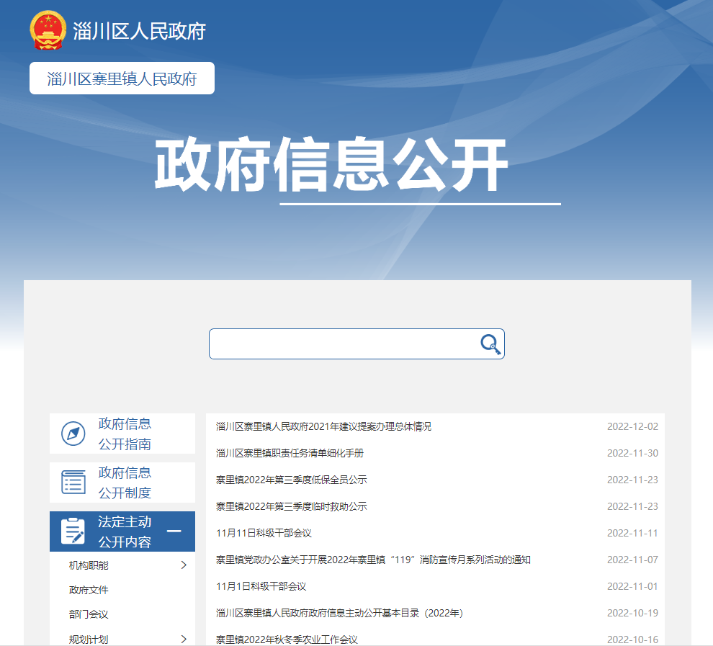

（二）依申请公开。2022年我镇未收到政府信息依申请公开事项。
（三）政府信息管理。一是严格审核信息发布。严格网站信息校对、审核、发布、复查，有效推动政府信息准确及时公开，确保政府信息公开工作规范化、常态化运行，充分保证了信息发布的全面性、准确性和规范性；二是加强政务信息公开后管理。对规范性文件等重要政务信息，通过信息公开发布平台统一发布，并根据上级部门立、改、废等情况，动态调整更新。三是加大政务信息公开力度。认真贯彻落实《中华人民共和国政府信息公开条例》有关规定，完善公开制度、健全工作机制、深化公开内容、丰富公开载体。
（四）政府信息公开平台建设。在信息公开平台建设上，主要有线下、线上两种形式，线上主要是通过区政府门户网站和寨里发布公众号发布相关信息，同时线下利用公示公告栏、广播村村响等渠道，对我镇的各项事业活动及时发布，全力提升镇政务公开标准化、规范化水平。
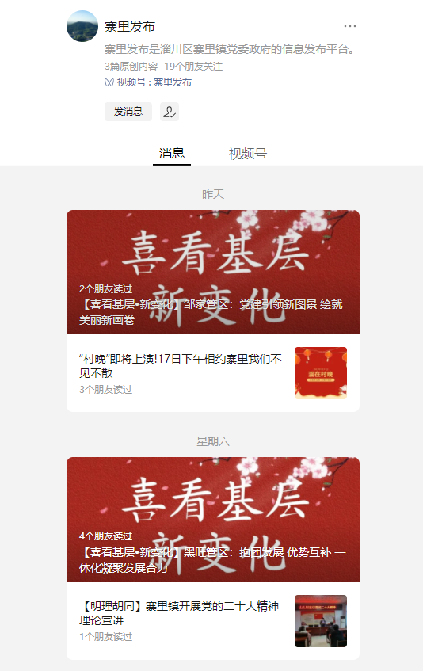
（五）监督保障。根据省市区关于政府信息公开重点工作的部署和相关文件精神，认真落实政府信息公开年度重点工作安排，对相关工作进行具体责任分工，抓好工作部署，加大对政府信息公开的管理力度，加强政府信息资源的规范化、标准化；认真落实上级有关要求，指定专人对政务平台信息进行定期更新，严格按照要求执行保密制度及责任追究制度，切实做到“涉密不上网，上网不涉密”。
二、行政机关主动公开政府信息情况
 | 第二十条第（ 一） 项
信息内容 | 本年制发件数 | 本年废止件数 | 现行有效件数
规章 | 0 | 0 | 0
行政规范性文件 | 0 | 0 | 0
第二十条第（ 五） 项
信息内容 | 本年处理决定数量
行政许可 | 0
第二十条第（ 六） 项
信息内容 | 本年处理决定数量
行政处罚 | 0
行政强制 | 0
第二十条第（ 八） 项
信息内容 | 本年收费金额（单位：万元）
行政事业性收费 | 0

- 行政机关收到和处理政府信息公开申请情况

（本列数据的勾稽关系为：第一项加第二项之和，等于第三项加第四项之和） |  |  | 申请人情况
 |  |  | 自然人 | 法人或其他组织 |  |  |  |  | 总计
 |  |  |  | 商业企业 | 科研机构 | 社会公益组织 | 法律服务机构 | 其他
一、本年新收政府信息公开申请数量 |  |  | 0 | 0 | 0 | 0 | 0 | 0 | 0
二、上年结转政府信息公开申请数量 |  |  | 0 | 0 | 0 | 0 | 0 | 0 | 0
三、本年度办理结果 | （ 一） 予以公开 |  | 0 | 0 | 0 | 0 | 0 | 0 | 0
 | （二）部分公开（区分处理的，只计这一情形，不计其他情形） |  | 0 | 0 | 0 | 0 | 0 | 0 | 0
 | （ 三） 不予公开 | 1. 属于国家秘密 | 0 | 0 | 0 | 0 | 0 | 0 | 0
 |  | 2. 其他法律行政法规禁止公开 | 0 | 0 | 0 | 0 | 0 | 0 | 0
 |  | 3.危及“三安全一稳定” | 0 | 0 | 0 | 0 | 0 | 0 | 0
 |  | 4. 保护第三方合法权益 | 0 | 0 | 0 | 0 | 0 | 0 | 0
 |  | 5. 属于三类内部事务信息 | 0 | 0 | 0 | 0 | 0 | 0 | 0
 |  | 6. 属于四类过程性信息 | 0 | 0 | 0 | 0 | 0 | 0 | 0
 |  | 7. 属于行政执法案卷 | 0 | 0 | 0 | 0 | 0 | 0 | 0
 |  | 8. 属于行政查询事项 | 0 | 0 | 0 | 0 | 0 | 0 | 0
 | （ 四） 无法提供 | 1. 本机关不掌握相关政府信息 | 0 | 0 | 0 | 0 | 0 | 0 | 0
 |  | 2. 没有现成信息需要另行制作 | 0 | 0 | 0 | 0 | 0 | 0 | 0
 |  | 3. 补正后申请内容仍不明确 | 0 | 0 | 0 | 0 | 0 | 0 | 0
 | （ 五） 不予处理 | 1. 信访举报投诉类申请 | 0 | 0 | 0 | 0 | 0 | 0 | 0
 |  | 2. 重复申请 | 0 | 0 | 0 | 0 | 0 | 0 | 0
 |  | 3. 要求提供公开出版物 | 0 | 0 | 0 | 0 | 0 | 0 | 0
 |  | 4. 无正当理由大量反复申请 | 0 | 0 | 0 | 0 | 0 | 0 | 0
 |  | 5. 要求行政机关确认或重新出具已获取信息 | 0 | 0 | 0 | 0 | 0 | 0 | 0
 | （ 六） 其他处理 | 1. 申请人无正当理由逾期不补正、行政机关不再处理其政府信息公开申请 | 0 | 0 | 0 | 0 | 0 | 0 | 0
 |  | 2. 申请人逾期未按收费通知要求缴纳费用、行政机关不再处理其政府信息公开申请 | 0 | 0 | 0 | 0 | 0 | 0 | 0
 |  | 3. 其他 | 0 | 0 | 0 | 0 | 0 | 0 | 0
 | （ 七） 总计 |  | 0 | 0 | 0 | 0 | 0 | 0 | 0
四、结转下年度继续办理 |  |  | 0 | 0 | 0 | 0 | 0 | 0 | 0
四、因政府信息公开工作被申请行政复议、提起行政诉讼情况

行政复议 |  |  |  |  | 行政诉讼
结果维持 | 结果纠正 | 其他结果 | 尚未审结 | 总计 | 未经复议直接起诉 |  |  |  |  | 复议后起诉
 |  |  |  |  | 结果维持 | 结果纠正 | 其他结果 | 尚未审结 | 总计 | 结果维持 | 结果纠正 | 其他结果 | 尚未审结 | 总计
0 | 0 | 0 | 0 | 0 | 0 | 0 | 0 | 0 | 0 | 0 | 0 | 0 | 0 | 0
五、政府信息公开工作存在的主要问题及改进情况
（一）存在问题
一是政务公开的主动性有待进一步加强。主动公开的信息多数是政策法规、政府文件及工作动态信息，与公众的需求及上级要求还有一定的差距。
二是政务公开的质量有待进一步提高。部分信息具有时效性、实效性，由于工作人员兼职负责此项工作，导致部分公开内容不全面、不及时。
（二）改进情况
一是进一步加强相关人员培训。积极开展业务培训，提高工作人员对《条例》的理解和认识，增强处理信息的能力，提高政务公开工作成效。
二是进一步充实信息公开的内容。完善政务公开的内容、形式，丰富政策解读形式，规范流程，加强对与群众生活密切相关、群众关注度高的信息进行梳理，提高公开针对性。
六、其他需要报告的事项
  - 1、收取信息处理费情况。依据《国务院办公厅关于印发〈政府信息公开信息处理费管理办法〉的通知》（国办函〔2020〕109号）和《山东省人民政府办公厅关于做好政府信息公开信息处理费管理工作有关事项的通知》（鲁政办字〔2020〕179号）收取信息处理费。2022年本机关依申请公开政府信息未收取任何费用。
  - 2、落实上级年度政务公开工作要点情况。按照《淄川区人民政府办公室关于印发2022年淄川区政务公开工作实施方案的通知》工作要求，认真落实各项任务，做好各栏目的信息维护工作。
  - 3、人大建议和政协提案办理结果公开情况。2022年寨里镇人民政府未收到人大、政协建议提案。未有上级建议提案办理任务。
  - 4、政务公开工作创新情况。我镇通过寨里发布公众号，及时发送我镇政务信息公开内容，为广大居民提供了便利。
  - 5、年度报告数据统计需要说明的事项。本行政机关政府信息公开工作年度报告数据统计没有需要说明的事项。
淄川区寨里镇人民政府
2023年1月17日

